Отчет по лабораторной работе №3.

Дисциплина: архитектура компьютера.

Матюхин павел Андреевич.

Содержание

# 1 Цель работы

Изучить идеологию и применение средств контроля версий. Приобрести практические навыки по работе с системой git.

# 2 Выполнение лабораторной работы

1. В терминале указал имя и имейл владельца репозитория.

Рис. 1: указание данных

Рис. 1: *указание данных*

1. Настроил utf-8 в выводе сообщений git.

Рис. 2: настройка utf-8

Рис. 2: *настройка utf-8*

1. Задал имя начальной ветки (master), настроил параметры autocrlf и safecrlf.

Рис. 3: Работа с параметрами

Рис. 3: *Работа с параметрами*

1. Создал аккаунт на Git hub.

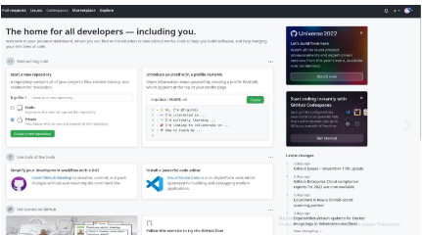

Рис. 4: *Работа с параметрами*

1. Сгенерировал пару ключей для идентификации на сервере репозиториев.

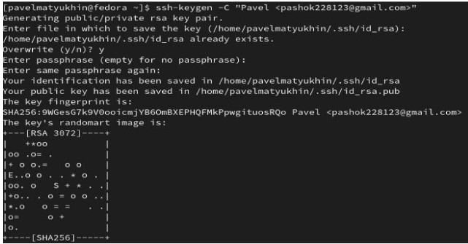

Рис. 5: *Генерация ключей*

1. Скопировал сгенерированный ключ и вставил его в специальное поле на Github.

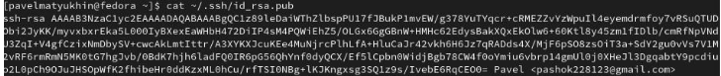

Рис. 6: *ключ*

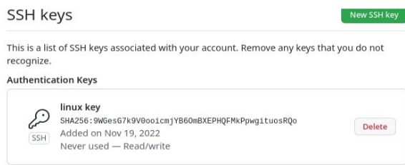

Рис. 7: *ввод ключа*

1. Создал каталог для предмета «Архитектура компьютера».

Рис. 8: создание каталога

Рис. 8: *создание каталога*

1. Взял специальную ссылку на Github и клонировал созданный репозиторий.

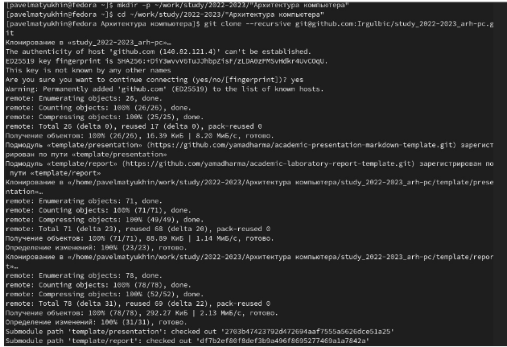

Рис. 9: *клонирование репозитория*

1. Перешел в каталог курса, удалил лишние файлы, создал необходимые каталоги.



Рис. 10: *действия с каталогами*

1. Отправил файлы на сервер.

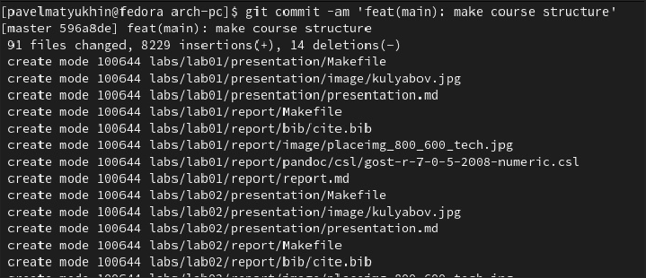

Рис. 11: *отправка данных на сервер*

Проверил правильность создания иерархии рабочего пространства в локальном репозитории и на странице github.

# 3 Выполнение самостоятельной работы

1. Создал отчет по лабораторной работе No3, перенес его в папку lab03, проверил наличие файла в каталоге через терминал.

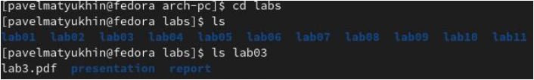

Рис. 12: *проверка наличие лабораторной в каталоге.*

1. Загрузил файл отчета лабораторной работы на github и проверил изменения

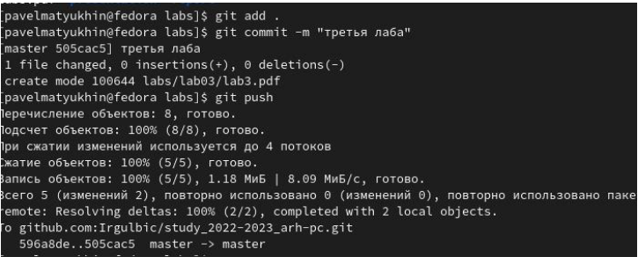

Рис. 13: *выгрузка отчета лабораторной на github.*

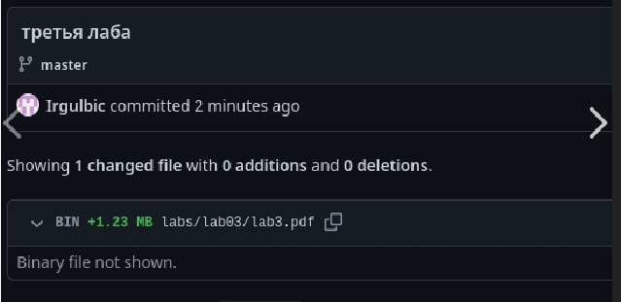

Рис. 14: *наличие изменение на github*

1. Поместил отчет по первой и второй лабораторной работе в соответствующие каталоги и выгрузил на github

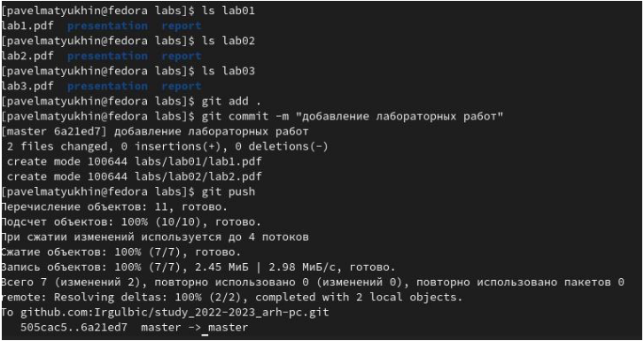

Рис. 15: *выгрузка обновленных данных на github*

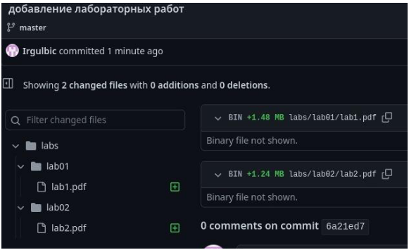

Рис. 16: *Проверка выгрузки на github*

# 4 Выводы

Изучил идеологию и применение средств контроля версий. Приобрести практические навыки по работе с системой git.